**Гимнастика для ног**

Составитель:

Колышева Елена Викторовна,

руководитель физ. воспитания

Восточная медицина с большим вниманием относится к ступне человека, утверждая, что именно там находятся важнейшие чувствительные точки организма, которые оказывают влияние как на физическое, так и на психическое состояние организма. Не случайно у каждого восточного владыки был специальный слуга, который перед сном «чесал пятки».

Да мы сами в борьбе с насморком растираем подошвы ступней. А если уж решили закаливаться, то начинаем с ходьбы босиком.

Для детей полезно знать, «что умеют пальцы их ног». Во-первых, потому, что любые новые возможности телесной самоорганизации сказываются на развитии пространственной ориентации. Во-вторых, использование упражнений с ногами создает так необходимый в обучении эффект новизны. В-третьих, это очень полезно для гиперактивных детей, которые нуждаются в движении больше, чем обычные дети.

**Гимнастика для ног**

Дети выполняют упражнения сидя на стуле, босиком.

1. «Покажи носок» (ногу вперед, оттянуть носок).
2. «Веер» (разведение носков ног в сторону, сведение их вместе).
3. Ходьба (от пола отрываются только пятки).
4. Бег (на носках).
5. Прыжки (на носках).
6. Перекаты с пятки на носок.
7. Массаж «ежиком».
8. Рисование при помощи ног.

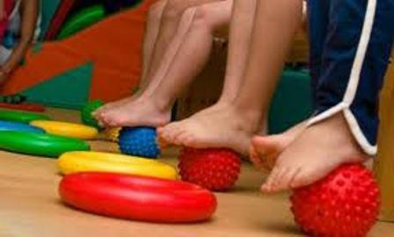

**Рисование при помощи ног**

1. «Воздушное рисование» (в воздухе, не оставляя следа на листе).
2. Рисование на песке.
3. Рисование на листе.

Такие упражнения не только организовывают деятельность детей, но и оказывают оздоровительный эффект для организма в целом.

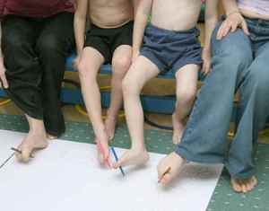

Будьте здоровы!

